Министерство образования и молодежной политики Свердловской области
государственное бюджетное общеобразовательное учреждение Свердловской области
«Екатеринбургская школа №2, реализующая адаптированные основные общеобразовательные программы»
Утверждено
приказом директора школы
№ _47_ от _31.08.2020г.__
РАБОЧАЯ ПРОГРАММА УЧЕБНОГО КУРСА
«Мир природы и человека»
2Б класс
(АООП вариант 1)
Согласовано:
Заместитель директора по УВР
__________________________
(Круглова И.В.)
31.08.2020г

Составитель: Гамм Е.Э.
Учитель высшей категории

Екатеринбург - 2020

МИР ПРИРОДЫ И ЧЕЛОВЕКА
  - Пояснительная записка.
Для разработки программы использовались следующие нормативно-правовые документы:
- Федеральный закон Российской Федерации «Об образовании в Российской Федерации» N 273- ФЗ
- Федеральный государственный образовательный стандарт образования обучающихся с умственной отсталостью (интеллектуальными нарушениями), утвержденный приказом Министерства образования и науки РФ №1599 от 19.12.2014.
- Примерная адаптированная основная образовательная программа общего образования, разработанная на основе ФГОС для обучающихся с умственной отсталостью;
- Приказ Министерства образования и науки Российской Федерации «Об утверждении порядка организации и осуществления образовательной деятельности по основным общеобразовательным программам – образовательным программам начального общего, основного общего и среднего общего образования от 30 августа 2013 года № 1015;
- Концепция духовно - нравственного развития и воспитания личности гражданина России;
- Локальные акты образовательного учреждения.
Данная программа рассчитана для обучающихся по адаптированной программе детей с нарушением интеллекта, третий год обучения.
Цель учебного предмета: углубление сведений, раскрывающих причинные, следственные, временные и другие связи между объектами, явлениями и состояниями природы.
Задачи учебного предмета:
- Уточнить имеющиеся у детей представления о неживой и живой природе, дать новые знания об основных её элементах.
- На основе наблюдений и простейших опытных действий расширить представления о взаимосвязи живой и неживой природы, формах приспособленности живого мира к условиям внешней среды.
- Выработать умения наблюдать природные явления, сравнивать их, составлять устные описания, использовать в речи итоги наблюдений и опытных работ, отмечать фенологические данные.
- Формировать эстетические потребности путем наблюдения за природой родного края.
- Формировать знания обучающихся о природе своего края.
- Формировать первоначальные сведения о природоохранительной деятельности человека, научить обучающихся бережному отношению к природе.

  - Общая характеристика учебного предмета
Существенная особенность курса состоит в том, что в нём заложена содержательная основа для широкой реализации межпредметных связей всех дисциплин начальной школы. Предмет «Мир природы и человека» использует и тем самым подкрепляет умения, полученные на уроках чтения, русского языка и речевой практики и математики, музыки и изобразительного искусства, трудового обучения и физической культуры, совместно с ними приучая детей к рационально-научному и эмоционально-ценностному постижению окружающего мира.
Основной формой организации образовательного процесса является урок, который строится на принципах коррекционно-развивающего обучения. Основным методом обучения является беседа. Главным компонентом беседы является речь самих обучающихся. Учителю необходимо использовать на уроках естественные бытовые и трудовые ситуации, логические игры на классификацию, «Четвертый – лишний», картинное лото, домино и др. На экскурсиях обучающиеся знакомятся с предметами и явлениями в естественной обстановке; на предметных уроках – на основе непосредственных чувственных восприятий. Практические работы помогают закреплению полученных на уроках знаний и умений, учат применять их в обычной жизнедеятельности.
Кроме того, на уроках следует использовать разнообразные наглядные средства обучения: натуральные объекты, муляжи, макеты, гербарии, коллекции, кинофильмы и слайды.
  - Место предмета в учебном плане.
Данная рабочая программа в соответствии с учебным планом, календарным учебным графиком на 2020/2021 учебный год, предусматривает изучение предмета «Мир природы и человека» во 2 классе в количестве 34 часов в год (1 часа в неделю).

  - Ценностные ориентиры содержания учебного предмета.
Природа как одна из важнейших основ здоровой и гармоничной жизни человека и общества. Культура как процесс и результат человеческой жизнедеятельности во всем многообразии ее форм. Наука как часть культуры, отражающая человеческое стремление к истине, к познанию закономерностей окружающего мира природы и социума. Искусство (живопись, архитектура, литература, музыка и т.д.) как часть культуры, отражение духовного мира человека, один из способов познания человеком самого себя, природы и общества. Человечество как многообразие народов, культур, религий. Международное сотрудничество как основа мира на Земле. Патриотизм как одно из проявлений духовной зрелости человека, выражающейся в любви к России, народу, малой родине, в осознанном желании служить Отечеству. Социальная солидарность как признание свободы личной и национальной, обладание чувствами справедливости, милосердия, чести, достоинства по отношению к себе и к другим людям. Гражданственность как личная сопричастность идеям правового государства, гражданского общества, свободы совести и вероисповедания, национально-культурного многообразия России и мира. Семья как основа духовно-нравственного развития и воспитания личности, залог преемственности культурно-ценностных народов России от поколения к поколению и жизнеспособности российского общества. Труд и творчество как отличительные черты духовно и нравственно развитой личности. Традиционные российские религии и межконфессиональный диалог как основа духовно-нравственной консолидации российского общества. Здоровый образ жизни в единстве составляющих: здоровье физическое, психическое, духовно- и социально- нравственное. Нравственный выбор и ответственность человека в отношении к природе, историко-культурному наследию, к самому себе и окружающим людям.
Ценность жизни – признание человеческой жизни и существования живого в природе в целом как величайшей ценности, как основы для подлинного экологического сознания.
Ценность природы основывается на общечеловеческой ценности жизни, на осознании себя частью природного мира – частью живой природы. Любовь к природе означает прежде всего бережное отношение к ней как к среде обитания и выживания человека, а также переживание чувства её красоты, гармонии, совершенства, сохранение и приумножение её богатств.
Ценность человекакак разумного существа, стремящегося к добру и самосовершенствованию, важность и необходимость соблюдения здорового образа жизни в единстве его составляющих: физического, психического и социально-нравственного здоровья.
Ценность добра – направленность человека на развитие и сохранение жизни через сострадание и милосердие как проявление высшей человеческой способности – любви.
Ценность истины – это ценность научного познания как части культуры человечества, разума, понимания сущности бытия, мироздания.
Ценность семьи как первой и самой значимой для развития ребёнка социальной и образовательной среды, обеспечивающей преемственность культурных традиций народов России от поколения к поколению и тем самым сохраняющей жизнеспособность российского общества.
Ценность труда и творчества как естественного условия человеческой жизни, состояния нормального человеческого существования.
Ценность свободы как свободы выбора человеком своих мыслей и поступков, но свободы, естественно ограниченной нормами, правилами, законами общества, членом которого всегда по своей социальной сути является человек.
Ценность социальной солидарности как признание прав и свобод человека, обладание чувствами справедливости, милосердия, чести, достоинства по отношению к себе и к другим людям.
Ценность гражданственности – осознание человеком себя как члена общества, народа, представителя страны и государства.
Ценность патриотизма – одно из проявлений духовной зрелости человека, выражающееся в любви к России, народу, малой родине, в осознанном желании служить Отечеству.
Ценность человечества – осознание человеком себя как части мирового сообщества, для существования и прогресса которого необходимы мир, сотрудничество народов и уважение к многообразию их культур.

  - Личностные, метапредметные и предметные результаты освоения учебного предмета.
По окончании изучения курса «Мир природы и человека» в начальной школе у выпускников будут сформированы личностные, регулятивные, познавательные и коммуникативные универсальные учебные действия как основа умения учиться.
Личностные результаты
У выпускника будут сформированы:
- внутренняя позиция школьника на уровне положительного отношения к школе, ориентации на содержательные моменты школьной
действительности и принятия образца «хорошего ученика»;
- широкая мотивационная основа учебной деятельности, включающая социальные, учебно познавательные и внешние мотивы;
- ориентация на понимание причин успеха в учебной деятельности, в том числе на самоанализ и самоконтроль результата, на анализ соответствия результатов требованиям конкретной задачи, на понимание оценок учителей, товарищей, родителей и других людей;
- способность к оценке своей учебной деятельности;
- ориентация в нравственном содержании и смысле как собственных поступков, так и поступков окружающих людей;
- развитие этических чувств — стыда, вины, совести как регуляторов морального поведения; понимание чувств других людей и сопереживание им;
- установка на здоровый образ жизни.
Выпускник получит возможность для формирования:
- внутренней позиции обучающегося на уровне положительного отношения к образовательной организации, понимания необходимости учения, выраженного в преобладании учебно познавательных мотивов и предпочтении социального способа оценки знаний;
- выраженной устойчивой учебно познавательной мотивации учения;
- адекватного понимания причин успешности/неуспешности учебной деятельности;
- положительной адекватной дифференцированной самооценки на основе критерия успешности реализации социальной роли «хорошего ученика»;
- установки на здоровый образ жизни и реализации ее в реальном поведении и поступках;
- осознанных устойчивых эстетических предпочтений и ориентации на искусство как значимую сферу человеческой жизни;
- эмпатии как осознанного понимания чувств других людей и сопереживания им, выражающихся в поступках, направленных на помощь другим и обеспечение их благополучия.
Регулятивные универсальные учебные действия
Выпускник научится:
- принимать и сохранять учебную задачу;
- учитывать выделенные учителем ориентиры действия в новом учебном материале в сотрудничестве с учителем;
- планировать свои действия в соответствии с поставленной задачей и условиями ее реализации, в том числе во внутреннем плане;
- учитывать установленные правила в планировании и контроле способа решения;
- оценивать правильность выполнения действия на уровне адекватной ретроспективной оценки соответствия результатов требованиям данной задачи;
- адекватно воспринимать предложения и оценку учителей, товарищей, родителей и других людей;
- различать способ и результат действия;
- вносить необходимые коррективы в действие после его завершения на основе его оценки и учета характера сделанных ошибок, использовать предложения и оценки для создания нового, более совершенного результата, использовать запись в цифровой форме хода и результатов решения задачи, собственной звучащей речи на русском, родном языке.
Выпускник получит возможность научиться:
- в сотрудничестве с учителем ставить новые учебные задачи;
- преобразовывать практическую задачу в познавательную;
- проявлять познавательную инициативу в учебном сотрудничестве;
- самостоятельно учитывать выделенные учителем ориентиры действия в новом учебном материале;
- осуществлять констатирующий и предвосхищающий контроль по результату и по способу действия, актуальный контроль на уровне произвольного внимания.
Познавательные универсальные учебные действия
Выпускник научится:
- проявлять познавательную инициативу в учебном сотрудничестве;
- строить сообщения в устной и письменной форме;
- осуществлять анализ объектов с выделением существенных и несущественных признаков;
- проводить сравнение, сериацию и классификацию по заданным критериям;
- устанавливать причинно следственные связи в изучаемом круге явлений;
- строить рассуждения в форме связи простых суждений об объекте, его строении, свойствах и связях;
- осуществлять подведение под понятие на основе распознавания объектов, выделения существенных признаков и их синтеза;
- владеть рядом общих приемов решения задач.
Выпускник получит возможность научиться:
- создавать и преобразовывать модели и схемы для решения заданий;
- осознанно и произвольно строить сообщения в устной и письменной форме;
- осуществлять выбор наиболее эффективных способов решения задач в зависимости от конкретных условий;
- осуществлять синтез как составление целого из частей, самостоятельно достраивая и восполняя недостающие компоненты;
- осуществлять сравнение, сериацию и классификацию, самостоятельно выбирая основания и критерии для указанных логических операций;
- произвольно и осознанно владеть общими приемами решения задач.
Коммуникативные универсальные учебные действия
Выпускник научится:
- допускать возможность существования у людей различных точек зрения, в том числе не совпадающих с его собственной, и ориентироваться на позицию партнера в общении и взаимодействии;
- учитывать разные мнения и стремиться к координации различных позиций в сотрудничестве;
- формулировать собственное мнение и позицию;
- договариваться и приходить к общему решению в совместной деятельности, в том числе в ситуации столкновения интересов;
- строить понятные для партнера высказывания, учитывающие, что партнер знает и видит, а что нет;
- задавать вопросы;
- контролировать действия партнера;
- адекватно использовать речевые средства для решения различных коммуникативных задач, строить монологическое высказывание, владеть диалогической формой речи.
Выпускник получит возможность научиться:
- учитывать и координировать в сотрудничестве позиции других людей, отличные от собственной;
- учитывать разные мнения и интересы и обосновывать собственную позицию;
- понимать относительность мнений и подходов к решению проблемы;
- аргументировать свою позицию и координировать ее с позициями партнеров в сотрудничестве при выработке общего решения в совместной деятельности;
- продуктивно содействовать разрешению конфликтов на основе учета интересов и позиций всех участников;
- с учетом целей коммуникации достаточно точно, последовательно и полно передавать партнеру необходимую информацию как ориентир для построения действия;
- задавать вопросы, необходимые для организации собственной деятельности и сотрудничества с партнером;
- осуществлять взаимный контроль и оказывать в сотрудничестве необходимую взаимопомощь;
- адекватно использовать речевые средства для эффективного решения разнообразных коммуникативных задач, планирования и регуляции своей деятельности.
Предметные результаты включают освоенный обучающимися в процессе изучения данного предмета опыт деятельности по получению нового знания, его преобразованию, применению.
В результате изучения курса «Мир природы и человека» обучающиеся на уровне начального общего образования:
- получат возможность расширить, систематизировать и углубить исходные представления о природных и социальных объектах и явлениях как компонентах единого мира;
- приобретут опыт эмоционально окрашенного, личностного отношения к миру природы и культуры;
-получат возможность осознать свое место в мире на основе единства рационально-научного познания и эмоционально-ценностного осмысления личного опыта общения с людьми, обществом и природой, что станет основой уважительного отношения к иному мнению, истории и культуре других народов;
-познакомятся с некоторыми способами изучения природы и общества, начнут осваивать умения проводить наблюдения в природе, научатся видеть и понимать некоторые причинно-следственные связи в окружающем мире и неизбежность его изменения под воздействием человека, в том числе на многообразном материале природы и культуры родного края, что поможет им овладеть начальными навыками адаптации в динамично изменяющемся и развивающемся мире.
Выпускник научится:
- узнавать изученные объекты и явления живой и неживой природы;
- проводить несложные наблюдения в окружающей среде и ставить опыты, используя простейшее лабораторное оборудование и измерительные приборы; следовать инструкциям и правилам техники безопасности при проведении наблюдений и опытов;
- различать 3-4 комнатных растения, их части, осуществлять уход за комнатными растениями;
- различать наиболее распространённые овощи и фрукты; объяснять, где они растут, как используются человеком;
- различать домашних и диких животных, рыб, описывать их повадки, образ жизни;
- выполнять элементарные гигиенические правила;
- различать признаки времён года, объяснять причину сезонных изменений в природе;
- использовать естественнонаучные тексты (на бумажных и электронных носителях, в том числе в контролируемом Интернете) с целью поиска и извлечения информации, ответов на вопросы, объяснений, создания собственных устных или письменных высказываний;
- использовать различные справочные издания (словарь по естествознанию, определитель растений и животных на основе иллюстраций, в том числе и компьютерные издания) для поиска необходимой информации;
- обнаруживать простейшие взаимосвязи между живой и неживой природой, взаимосвязи в живой природе; использовать их для объяснения необходимости бережного отношения к природе;
- определять характер взаимоотношений человека и природы, находить примеры влияния этих отношений на природные объекты, здоровье и безопасность человека;
- понимать необходимость здорового образа жизни, соблюдения правил безопасного поведения;
- использовать знания о строении и функционировании организма человека для сохранения и укрепления своего здоровья.
Выпускник получит возможность научиться:
- осознавать ценность природы и необходимость нести ответственность за ее сохранение, соблюдать правила экологичного поведения в школе и в быту (раздельный сбор мусора, экономия воды и электроэнергии) и природной среде;
- пользоваться простыми навыками самоконтроля самочувствия для сохранения здоровья; осознанно соблюдать режим дня, правила рационального питания и личной гигиены;
- выполнять правила безопасного поведения в доме, на улице, природной среде, оказывать первую помощь при несложных несчастных случаях;
- планировать, контролировать и оценивать учебные действия в процессе познания окружающего мира в соответствии с поставленной задачей и условиями ее реализации;
- проявлять уважение и готовность выполнять совместно установленные договоренности и правила, в том числе правила общения со взрослыми и сверстниками в официальной обстановке; участвовать в коллективной коммуникативной деятельности в информационной образовательной среде.

6.Основное содержание рабочей программы

Основные разделы:
Сезонные изменения в природе
а) Сезонные изменения в неживой природе.
б) Растения и животные в разное время года.
в) Труд человека в разное время года.
Неживая природа
Живая природа
а) Растения
б) Животные
в) Человек
Повторение

Содержание раздела
Сезонные изменения в природе
Сезонные изменения в неживой природе
Формирование представлений о смене времен года в связи с изменением положения солнца. Долгота дня и ночи в зимнее и летнее время.
Название времен года, знакомство с названием месяцев.
Наблюдения за изменением положения солнца в течение суток: утро, день, вечер, ночь.
Формирование представлений о явлениях и состояниях неживой природы: похолодание, дождь, заморозки, пасмурно, первый снег, снегопад, снежинки, мороз, лёд, замерзание водоёмов, потепление, таяние снега, ручьи, капель, лужи, тепло, жара, тучи, гроза (гром, молния), тёплые дожди, ливень. Продолжение наблюдений за погодой, их словесное описание.
Растения и животные в разное время года
Наблюдения за растениями (деревьями и кустарниками) в разное время года: тополь, дуб, сирень, калина, шиповник. Увядание и появление трав, цветов: одуванчик, ландыш. Наблюдения за зимующими птицами. Подкормка: синица, сорока. Появление весной грачей, скворцов.
Животные в разное время года: лиса, белка, ёж. Рыбы зимой.
Труд человека в разное время года
Работа в саду, огороде.
Поведение человека во время грозы, дождя, при наступлении морозов.
Детские игры в природе, предупреждение травм, несчастных случаев.
Неживая природа
Вода. Простейшие свойства воды: прозрачность, отсутствие запаха, текучесть. Первичные представления о температуре, о термометре как приборе для измерения температуры. Вода горячая, холодная.
Значение воды для жизни растений, животных, человека. Вода в природе: дождь, снег, лёд; река, озеро (пруд), болото.
Живая природа
Растения
Комнатные растения. Названия и отличительные признаки (3-4 растения).
Части растений: корень, стебель, лист, цветок. Необходимость· для жизни растений воздуха, воды, света, тепла. Растения влаголюбивые, засухоустойчивые: традесканция и кактус.
Светолюбивые и тенелюбивые растения: фиалка и традесканция. Уход за комнатными растениями. Огород. Овощи (3-5 названий), их признаки. Особенности произрастания. Овощи в питании человека.
Сад. Фрукты (3-5 названий). Названия и признаки. Особенности произрастания. Фрукты в питании человека.
Растения садов и огородов данной местности.
Уход за растениями сада и огорода.
Животные
Сравнение домашних и диких животных. Кошка – рысь.
Собака – волк. Внешний вид, питание, названия детёнышей, повадки, образ жизни, места обитания. Необходимые условия для жизни животных: вода, тепло, воздух, пища. Разнообразие пород кошек и собак, их повадки.
Отношение человека к животным.
Рыбы (2-3 названия рыб, распространённых в данной местности). Внешний вид, среда обитания, питание, образ жизни.
Польза от рыбоводства и охрана рыбных угодий.
Человек
Гигиена тела человека, закаливание.
Питание человека. Органы пищеварения: ротовая полость, пищевод, желудок, кишечник (элементарные представления).
Значение овощей и фруктов для правильного питания человека.
Пища человека. Правильное питание. Профилактика пищевых отравлений.
Повторение

  - Тематическое планирование по предмету «Мир природы и человек»
№ п/п | Название раздела (подраздела, темы) | Основные виды деятельности учащихся
1 | Сезонные изменения в природе | Формировать представление о временах года. Познакомить с названиями месяцев. Формировать представления о явлениях и состояниях неживой природы, о смене времен года, о сезонных изменениях осенью, зимой, весной, летом. Различать признаки времён года, объяснять причину сезонных изменений в природе. Участвуют в беседе, составляют простые предложения, наблюдают за природой. Использовать пословицы, стихи, поговорки и загадки. Учатся различать объекты живой и неживой природы.
2 | Неживая природа | Сформировать первоначальное представление о неживой природе: о простейших свойствах воды, её значении для жизни растений, животных и человека. Учить наблюдать за явлениями окружающей природы; развивать внимательность и наблюдательность.
3 | Живая природа | Организовать наблюдения за животными и растениями включить детей в природоохранительную деятельность. Различать домашних и диких животных. Приводят примеры различных домашних животных, показывают как изменения погоды влияют на жизнь животных. Называют животных леса. Характеризуют их отличительные черты. Различать наиболее распространенные овощи и фрукты, объяснять, где они растут. Ухаживать за комнатными растениями. Выполнять элементарные гигиенические правила. Учить сравнивать и обобщать; развивать внимательность и наблюдательность. Развивать творческие способности детей.
4 | Повторение | Углубить знания о простейших свойствах воды, её значении для жизни растений, животных и человека. Учить детей сравнивать и обобщать; развивать внимательность и наблюдательность. Развивать творческие способности детей. Участвуют в беседе, составляют простые предложения, наблюдают за природой.

  - Материально-техническое обеспечение образовательного процесса.
Наглядные пособия:
- Натуральные живые пособия – комнатные растения;
- Гербарии; коллекции насекомых; влажные препараты; чучела и скелеты представителей различных систематических групп; микропрепараты;
- Коллекции горных пород, минералов, полезных ископаемых;
- Изобразительные наглядные пособия – таблицы;
- Географические и исторические карты;
- Предметы, представляющие быт традиционной и современной семьи, её хозяйства, повседневной, праздничной жизни и многое другое из жизни общества.
Демонстрационный материал, дидактические игры, методические разработки, моноблок, проектор, экран.
ПроШколу.ру - бесплатный школьный портал http://www.proshkolu.ru/
Сайт взаимовыручки учителей http://infourok.ru/
Хостинг презентаций (сервис для просмотра и скачивания презентаций) http://ppt4web.ru/
Портал готовых презентаций http://prezentacii.com/
Академия таланта - Всероссийские конкурсы для детей и педагогов http://aktalant.ru/
Видеоуроки «Окружающий мир»-ИНФОУРОК

Характеристика класса
Класс характеризуется неоднородным составом учащихся, который определяется разными потенциальными возможностями школьников и имеющимися у них нарушениями.
Фамилия, имя | 1 группа | 2 группа | 3 группа
Дмитрий К., Прохор Л, Татьяна М., Дарья С., Виктория К., Тимофей С. | Дают правильный, логически законченный ответ с опорой на непосредственные наблюдения в природе и окружающем мире, раскрывают возможные взаимосвязи, умеют применять свои знания на практике.
Саша М, Даниэль С., Григорий В, Вадим Г,Артём С., |  | В основном понимают фронтальное объяснение учителя, но сделать самостоятельно элементарные выводы и обобщения не в состоянии. Нуждаются в помощи учителя, как активизирующей, так и организующей. Допускают отдельные неточности в изложении фактического материала, неполно раскрывают взаимосвязи или испытывают трудности в применении знаний на практике.
Ариадна Б, Дени Б.  Ромиз К. Фирдавс А. |  |  | Не могут изложить материал с помощью наводящих вопросов учителя, частично использует в ответах наблюдения в природе и окружающем мире, ограничиваются фрагментарным изложением фактического материала и не могут применять самостоятельно знания на практике.
МИР ПРИРОДЫ И ЧЕЛОВЕКА

№ | Тема | Часы | Дата
1 триместр – 10ч.
 | Сезонные изменения.Экскурсия в природу. Влияние солнца на смену времен года. | 1
 | Сутки Долгота дня летом и зимой. | 1
 | Времена года. Осень. Растения осенью. | 1
 | Животные осенью. | 1
 | Занятия людей осенью. | 1
 | Зима . Зимние месяцы. | 1
 | Растения зимой. | 1
 | Животные зимой. | 1
 | Занятие людей зимой. | 1
 | Контрольная работа за 1 триместр | 1
2 триместр – 12ч.
 | Весна .Весенние месяцы. | 1
 | Растения весной. | 1
 | Животные весной | 1
 | Занятие людей весной | 1
 | Лето. Летние месяцы. | 1
 | Растения летом. | 1
 | Животные летом. | 1
 | Занятие людей летом | 1
 | Неживая природа. Вода .Свойства воды. | 1
 | Температура воды . Вода в природе. Значение воды. | 1
 | Растения. Части растений. | 1
 | Контрольная раота | 1
3 триместр – 12ч.
 | Растения. Комнатные растения. Части растений. | 1
 | Жизнь растений (растения влаголюбивые и засухоустойчивые, светолюбивые и тенелюбивые). | 1
 | Комнатные растения растения. Уход за комнатными растениями. | 1
 | Огород .Овощи. Овощи в питании человека. | 1
 | Сад . Фрукты. Фрукты в питании человека. | 1
 | Уход за растениями сада и огорода. | 1
 | Животные (дикие и домашние). | 1
 | Рыбы: внешний вид, среда обитания. | 1
 | Человек. Гигиена тела человека. | 1
32. | Органы пищеварения. Правила питания. | 1
 | Питание человека.Профилактика отравлений. | 1
33,34 | Контрольная работа за год.  Работа над ошибками | 1  1

Контрольно-измерительные материалы по предмету «Мир природы и человека» для 2 класса
1 триместр
Тест № 1 по теме «Сезонные изменения в природе»
1.От чего зависит смена времён года:
а) от положения солнца;
б) от положения луны;
в) от направления ветра.
2.В какой последовательности происходит смена времён года:
а) зима, лето, весна, осень;
б) осень, зима, весна, лето;
в) осень, лето, весна, зима.
3.Допиши пропущенное слово в сутках:
утро | → |  | → | вечер | → | ночь
4.Определи, какое время суток летом длится дольше:
а) утро;
б) день;
в) ночь.
5.Определи, какое время суток зимой длится дольше:
а) утро;
б) день;
в) ночь.

6.В какое время года солнце светит меньше, листья на деревьях желтеют и опадают:
а) лето;
б) осень;
в) весна.
7.Что означает слово «листопад»:
а) падает снег;
б) идёт дождь;
в) опадают листья.
8.Почему осенью улетаю птицы:
а) нечего есть;
б) холодно;
в) хочется путешествовать
9.Какие месяцы относятся к осенним:
а) март, апрель, май;
б) сентябрь, октябрь, ноябрь;
в) июнь, июль, август.
10.Какой месяц осени называют поздней осенью, начинаются заморозки, выпадает первый снег:
а) сентябрь;
б) октябрь;
в) ноябрь.
Оценка результатов теста:_______________
«5» - 10-9 баллов
«4» - 8-7 баллов
«3» - 6-5 баллов
2 триместр
Тест №2 по теме «Живая природа. Комнатные растения»
1. Как называются растения, которые выращивают в своих домах:
а) комнатные;
б) садовые.
2. Соединить правильно названия части растений:
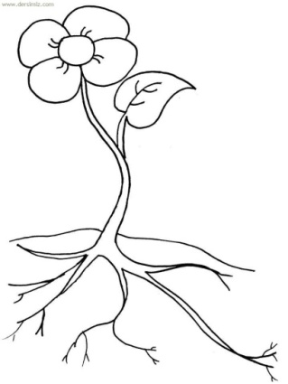
Лист |  | Стебель |  | Цветок |  | Корень
3. Корень…
а) удерживает растение в земле, всасывает воду;
б) помогает растению тянуться к свету.
4. Стебель..
а) помогает растению тянуться к свету;
б) из них образуются плоды и семена.
5. Растения очищают воздух с помощью
а) листьев;
б) корней.
6. Лист клёна покрась жёлтым цветом, лист дуба – коричневым, лист берёзы –зелёным.
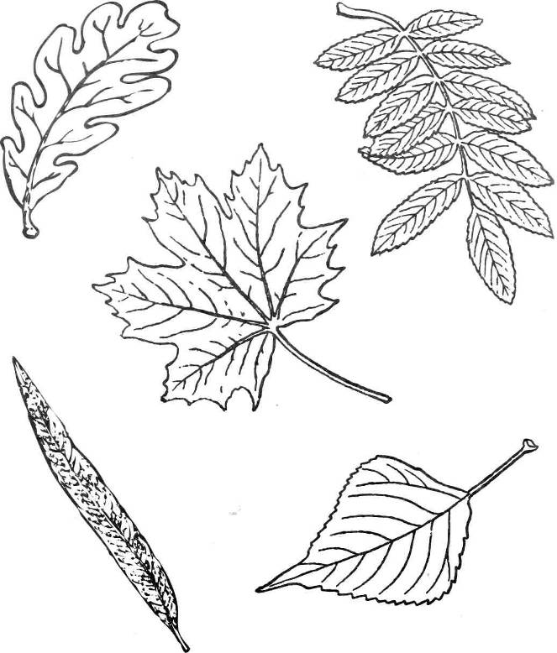
7. Растению нужны для жизни:
а) свет в) лёд д) тепло
б) вода г) воздух е) холод
8. Растения, которые любят воду называются..
а) влаголюбивые
б) засухоустойчивые
9. Растения, которые любят свет называются..
а) светолюбивые
б) тенелюбивые
10. Ухаживая за комнатными растениями их ….
а) не надо поливать;
б) надо поливать
Оценка результатов теста:_______________
«5» - 10-9 баллов
«4» - 8-7 баллов
«3» - 6-5 баллов

3 триместр
Тест №3 по теме «Живая природа. Животные»
1.К какой природе относятся животные?
А) к живой;
Б) к неживой.
2. Животные, которые не могут жить без заботы человека, называются…
А) дикие животные;
Б) домашние животные.
3. Животные, которые живут в лесу, сами заботятся о себе,
называются ….
А) домашние животные;
Б) дикие животные.
4. По картинкам определи названия животных (укажи стрелками)
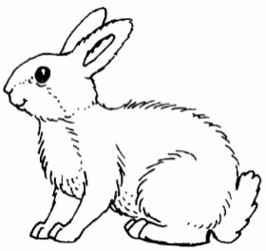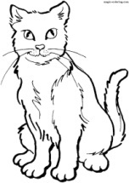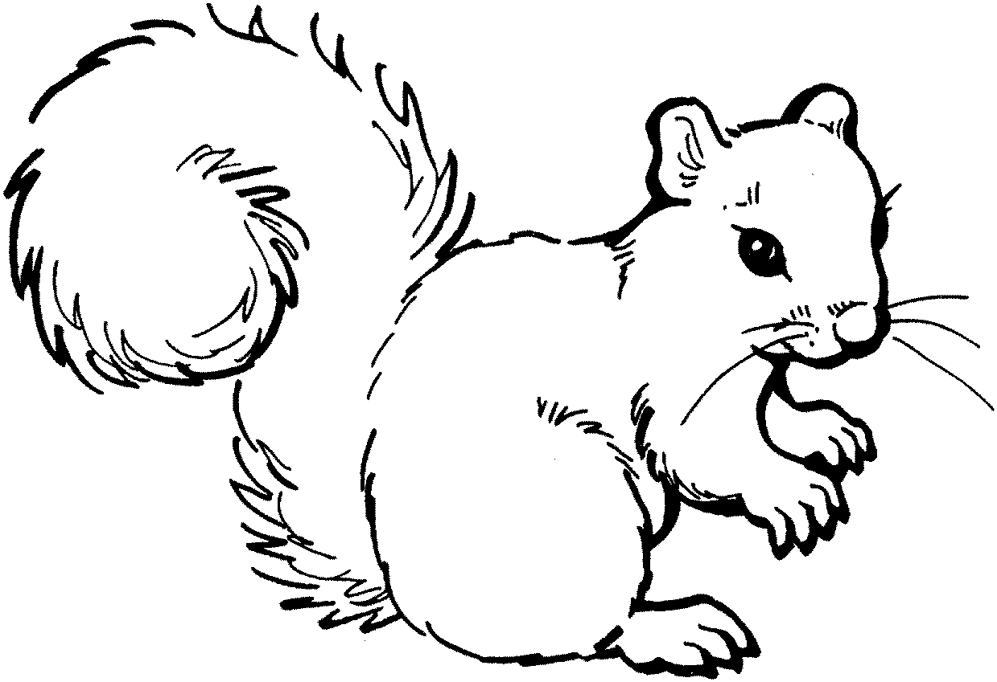
БЕЛКА СВИНЬЯ ЗАЯЦ КОШКА
5. Кто из них относится к ДОМАШНИМ, а кто к ДИКИМ?
(Укажи стрелками)
6. К каким животным относится рысь?
А) к диким;
Б) к домашним.
7. Внешне рысь похожа по форме головы, тела, лап, ушей на …
А) кошку;
Б) собаку.
8. У кошки и рыси глаза…
А) хорошо видят в темноте;
Б) плохо видят в темноте.
9. На какое дикое животное по строению тела похожа собака?
А) на волка;
Б) на лису
10. Собаки и волки …
А) быстро бегают;
Б) медленно бегают.
Оценка результатов теста:_______________
«5» - 10-9 баллов
«4» - 8-7 баллов
«3» - 6-5 баллов
Контрольная работа за год
Тест №4 по теме «Живая природа. Человек»
1.К какой природе относится человек?
А) живой;
Б) неживой.
2.Здоровый человек…
А) всегда бодрый и весёлый;
Б) у него плохое настроение, слабость.
3.Что нужно делать, чтобы стать сильным, ловким, здоровым?
А) заниматься спортом, делать зарядку;
Б) теплее одеваться и сидеть дома у телевизора.
4.Наши лучшие друзья –
А) компьютер, конфеты, чипсы;
Б) солнце, воздух и вода.
5.Органы пищеварения человека:
А) нос, легкие;
Б) рот, пищевод, желудок, кишечник.
6.Полезные питательные вещества человек получает из…
А) воздуха;
Б) продуктов.
7.Из чего делают сметану, творог, сливочное масло?
А) из молока;
Б) из муки.
8.Кто хочет вырасти сильным и крепким, нужно есть…
А) мясные продукты;
Б) кондитерские изделия.
9.Много витаминов содержится …
А) в овощах и фруктах;
Б) в конфетах и печенье.
10.Во время еды нужно…
А) проглатывать большие куски пищи;
Б) пережёвывать пищу тщательно.
Оценка результатов теста:_______________
«5» - 10-9 баллов
«4» - 8-7 баллов
«3» - 6-5 баллов

Критерии оценивания достижений обучающихся
Знания и умения, учащихся по живому миру оцениваются по результатам их индивидуального и фронтального опроса.
Оценка «5» - ставится ученику, если он дает правильный, логически законченный ответ с опорой на непосредственные наблюдения в природе и окружающем мире, раскрывает возможные взаимосвязи, умеет применять свои знания на практике.
Оценка «4» - ставится, если ответ ученика в основном соответствует требованиям, установленным для оценки «5», но ученик допускает отдельные неточности в изложении фактического материала, неполно раскрывает взаимосвязи или испытывает трудности в применении знаний на практике.
Оценка «3» - ставится, если ученик излагает материал с помощью наводящих вопросов учителя, частично использует в ответах наблюдения в природе и окружающем мире, ограничивается фрагментарным изложением фактического материала и не может применять самостоятельно знания на практике.

